Произведено в России

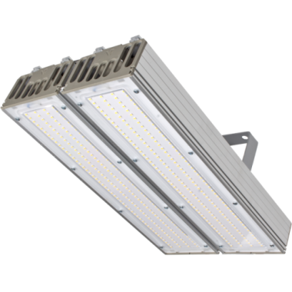

**Системы**

**светодиодного**

**освещения**

Серия "Модуль"

АРТ.: ViLED СС М1-У-Н-192-366.205.173-4-0-67

**Модуль, универсальный У-2, 192 Вт, светодиодный светильник**

Код товара: 5866

**Основные характеристики светильника**

|  |  |
| --- | --- |
| Степень защиты от внешних воздействий, IP | 67 |
| Класс защиты от поражения эл. током | I |
| Климатическое исполнение | УХЛ1 |
| Габаритные размеры светильника, мм | 366х205х173 |
| Масса светильника, НЕТТО, кг | 3,5 |
| Количество светильников в упаковке, шт. | 1 |
| Габаритные размеры упаковки, мм | 385х230х165 |
| Масса БРУТТО, кг | 3,6 |
| Материал корпуса | Анодированный алюминий |
| Тип крепления | Универсальный |

**Электротехнические характеристики:**

|  |  |
| --- | --- |
| Напряжение питания, В | 170-264 |
| Диапазон рабочих частот, Гц | 50 / 60 |
| Потребляемая мощность, Вт | 192 |
| Коэффициент мощности светильника, cos φ | ≥ 0,9 |
| Температура эксплуатации, °C | +40 / -60 |

**Светотехнические характеристики:**

|  |  |
| --- | --- |
| Световой поток светильника (номинальный), лм | 24960 |
| Цветовая температура, К | 4000 |
| Индекс цветопередачи, Ra | ≥ 80 |
| Кривая силы света | Д (косинусная) |
| Коэффициент пульсации, % | < 5 |
| Ресурс светодиодов, час | 100 000 |
| Количество светодиодов, шт | 576 |

Данный светильник имеет самое широкое назначение: предназначен как к промышленному применению, в цехах с высокой концентрацией влаги и пыли, так и к освещению придворовых территорий и улиц. Может использоваться в качестве прожектора.

**Схема крепления / подключения / габаритные размеры**

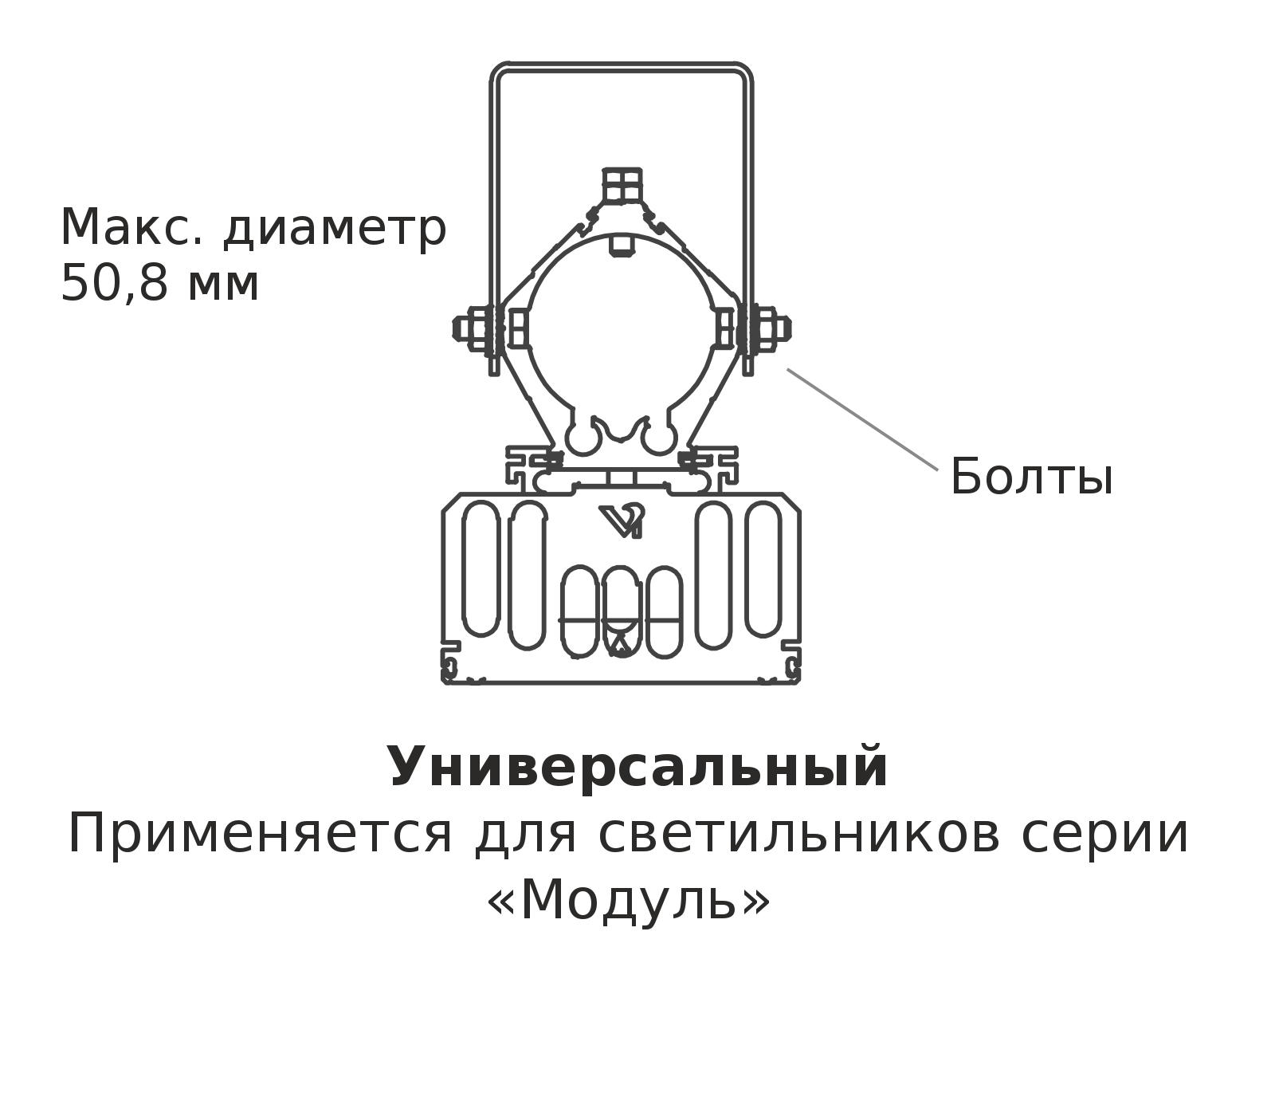

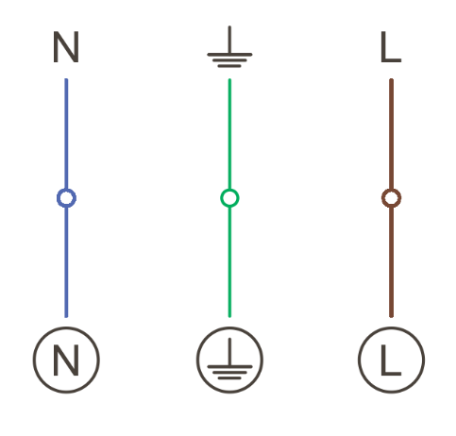

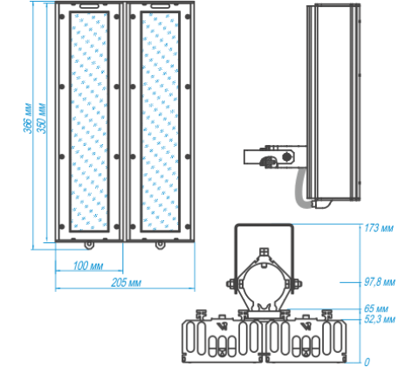

**Кривые силы света / конус освещенности**



